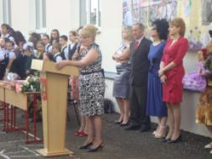**ПОСЛЕДНИЙ ЗВОНОК 2012**

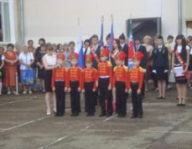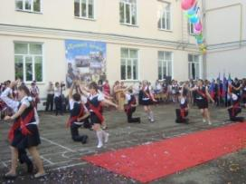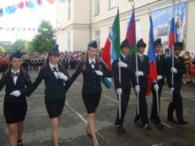Последний звонок – любимый праздник школьников, завершающих учебу. Этот день своего рода окончание учебного марафона с уроками, контрольными работами, переменами, домашними заданиями и мероприятиями. К празднованию этого знаменательного дня привлекались все ученики, как младших классов, так и старшеклассники, учителя и родители школьников. Торжественную церемонию открыла директор нашей школы Анна Мартиновна Абелян. На линейке присутствовали приглашенные гости, классные руководители, члены родительского комитета.

Для выпускников было организованно театрализованное представление учащимися школы. Сами выпускники в этот день повязали ленты с надписью «Выпускник» и учащиеся первых классов прикололи им маленькие колокольчики. В преддверии расставания со школой ребятам были даны напутственные слава:

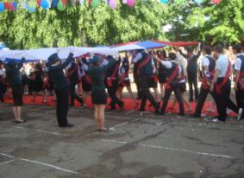«Самое благое поприще – служение добру и правде. Самые святые понятия – мать, отчий дом, Родина. Самая верная дорога – дорога честного труда. Самое значительное дело – то, которое ты сам выбрал и которому предан. Самый мужественный поступок – признание собственных ошибок. Самая прочная жизненная опора – знания.

А самая лучшая школа №11!».

После чего прошла традиционная церемония вхождения выпускников во взрослую жизнь, учащиеся прошли под флагом России, касаясь его руками.

**В ДОБРЫЙ ПУТЬ, ДОРОГИЕ ВЫПУСКНИКИ!!!**